Открытые уроки, посвященные 20-летию со дня принятия Конституции РФ
в МБОУ Гимназии № 17 г. Королёва МО

Второго сентября 2013 года во всех классах гимназии были проведены открытые уроки, посвященные Конституции Российской Федерации, на которых учащиеся гимназии говорили о том, какие она какие она претерпела изменения, отражая особенности каждой эпохи развития государства, об истории Государственных символов России – Гербе, Флаге и Гимне.

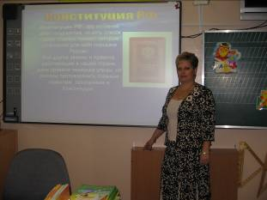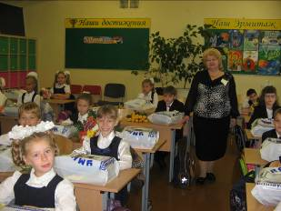
«Конституция РФ»1 «Г» кл. кл. пук. Кожина Е.А. «Основной закон России» 2а кл.рук. Афанасьевап И.В.

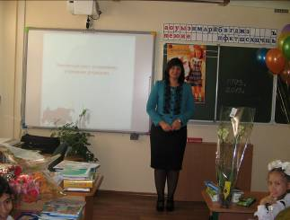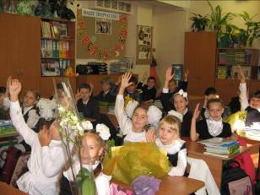

Открытый урок «Знаешь ли ты свои права и обязанности? - 3в класс, классный руководитель Суржикова Т.Б.

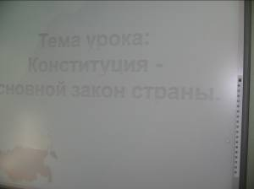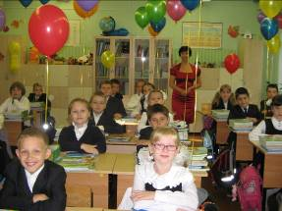

Открытый урок «Конституция – основной закон страны» 3г класс, классный руководитель Еркова Г.В.

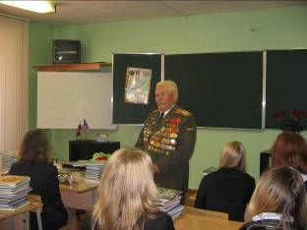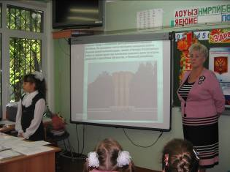
«Основной закон нашей страны» 8г кл., «Конституция РФ» 2д кл., кл. рук. Старичихина ТП кл.р. Плахотина В.И.в гостях ветеран ВО войны Сычёв А.А.

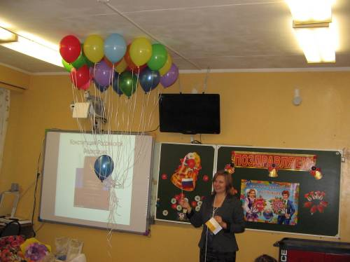

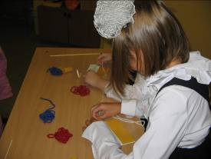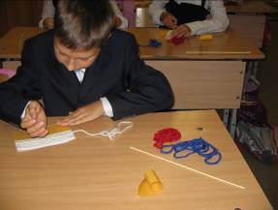
«Конституция РФ» мастер класс по изготовлению российского флажка в 3д классе,
классный руководитель Волкова О.А.

Открытые уроки по классам «Основной Закон РФ»

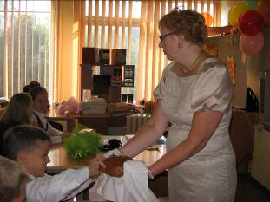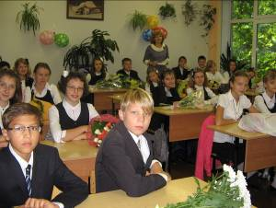
5г класс, кл. рук. Новикова Н.В. 6а класс, кл.рук. Полякова Т.И.

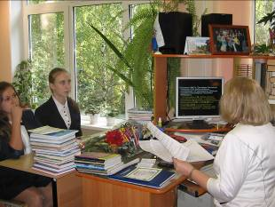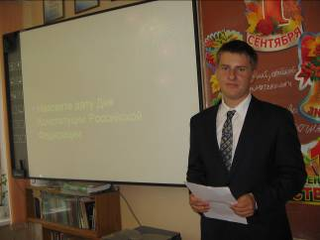

9в класс, классный руководитель Нечепуренко В.С.

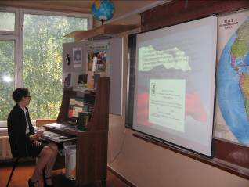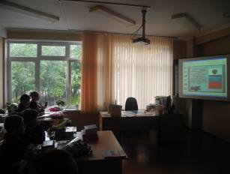
10а класс, классный руководитель Алексахина И.А. 5а класс, классный руководитель Юрьева Е.В.

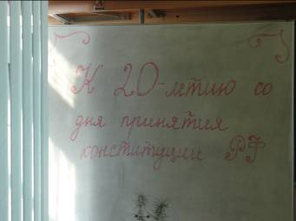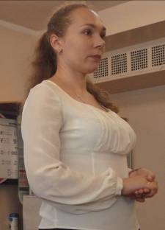

7б класс, классный руководитель Чаплыгина М.О.

